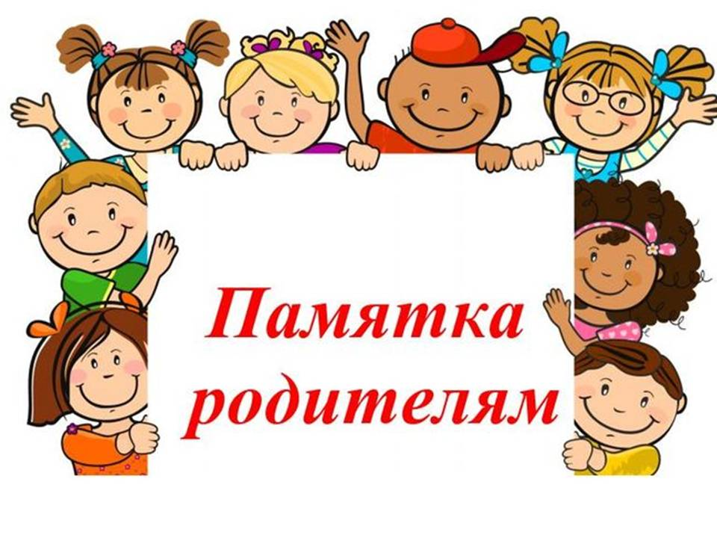

Уважаемые папы и мамы!
Учите детей безопасному поведению на дороге своим примером! Ситуация на дорогах напряженная и опасная. Необходимо помнить, что Ваше поведение на дороге, беседы, просто упоминания о безопасном поведении на дороге должны быть не от случая к случаю, а постоянными.
Важно научить их наблюдать, ориентироваться в обстановке на дороге, оценивать и предвидеть опасность. Формирование навыка наблюдения и ориентирования в дорожных ситуациях зависит от взрослых. Находясь на дороге со своими детьми, применяйте постоянно некоторые методы, которые помогут Вам и вашему ребенку сформировать навыки безопасного поведения.
Никогда не спешите на проезжей части, переходите дорогу только размеренным шагом.
Не разговаривайте при переходе дороги, как бы интересна не была тема беседы, тогда ребенок поймет, что нельзя отвлекаться при маневре перехода.
Никогда не переходите дорогу наискосок, не говоря уже о перекрестках. Покажите, что правильный и соответственно безопасный переход - только строго поперек дороги.
Не переходите дорогу на красный или желтый сигнал светофора, как бы Вы не спешили. Это не только разовая опасность. Без Вас он сделает тоже самое.
Приучитесь сами и приучите детей переходить дорогу не там, где Вам надо, а там, где есть переходы.
При выходе из автобуса, трамвая, такси, помните, что вы должны сделать это первыми, чтобы проконтролировать дальнейшее передвижение ваших детей.
Постоянно обсуждайте с ребенком возникающие ситуации на дорогах, указывая на явную или скрытую опасность.
Особенно обращайте внимание на двигательную память детей: остановка перед переходом, поворот головы налево, направо для оценки ситуации на дороге; все должно быть зафиксировано ребенком, чтобы он, в случае необходимости мог скопировать Ваше поведение. Сформируйте обязательно твердый навык - сделал первый шаг на проезжую часть, поверни голову и осмотри дорогу в обоих направлениях.
Никогда не выходите на дорогу из прикрытия в виде машины или кустарника, тем самым, показывая плохую привычку неожиданно появляться на проезжей части.
Научите всматриваться вдаль и оценивать скорость приближающихся видов транспорта, для того, чтобы суметь вычислить время, за которое машина или мотоцикл смогут доехать до Вас.
Обращайте внимание на обманчивость пустынных дорог, они не менее опасны, чем оживленные. Не ожидая встретить на ней опасность, человек подвергает свою жизнь еще большей опасности.
Особое внимание необходимо уделить детям, имеющим проблемы со зрением. Боковое зрение, играющее огромную роль при переходе улицы, у ребят с ослабленным зрением развито слабее. Приучите их чаще поворачивать голову для оценки ситуации на дороге.
Помните, что жизнь и безопасность детей на дорогах зависит, прежде всего, от нас, взрослых.
НИКТО НЕ МОЖЕТ ЗАМЕНИТЬ РОДИТЕЛЕЙ ПРИ ОБУЧЕНИИ РЕБЕНКА ДИСЦИПЛИНИРОВАННОМУ ПОВЕДЕНИЮ НА УЛИЦЕ, СОБЛЮДЕНИЮ ИМ ПРАВИЛ БЕЗОПАСНОСТИ!
В младшем школьном возрасте ребенок должен усвоить:
- Без взрослых выходить на дорогу нельзя!
- Дорога предназначена только для машин, для пешеходов есть тротуар!
- Переходить дорогу можно только по пешеходному переходу, при зеленом сигнале светофора!
- Нельзя перебегать дорогу не на переходе и перед близко идущим транспортом!
- На остановках общественного транспорта нужно подождать, когда автобус, трамвай, троллейбус отъедет, только тогда можно переходить дорогу!
Все эти понятия ребенок усвоит более прочно, если знакомить его с Правилами дорожного движения систематически, ненавязчиво, используя ситуации на улице, во дворе, на дороге.
НИКОГДА САМИ НЕ НАРУШАЙТЕ ПРАВИЛА ДОРОЖНОГО ДВИЖЕНИЯ!
ПОМНИТЕ!
Ребенок учится законам улицы, беря пример с ВАС - родителей! Уберечь ребенка от беды на дорогах - долг взрослых.
Практическое обучение детей наблюдению за дорожной ситуацией должно проводиться родителями с первых совместных прогулок на улице. Многократное наблюдение ситуаций и тренировка движения помогут привить детям необходимые навыки безопасного поведения на улице. Весьма удобно для этих целей использовать путь в детский сад, школу и обратно.
РОДИТЕЛЯМ НЕОБХОДИМО:
Знать, где проводят свободное время их дети;
Постоянно контролировать поведение детей во время игры во дворе, жилой зоне, движения по тротуару;
Крепко держать детей за руку при переходе дорог с интенсивным движением и разъяснять им правила безопасного поведения в улично-дорожной сети;
Обеспечить наличие на одежде и аксессуарах детей световозвращающих элементов;
Помнить о личной ответственности за поведение своих детей.
Совместная работа образовательного учреждения и семьи успешна в условиях активного участия родителей в профилактических мероприятиях по безопасной жизнедеятельности.

Памятка родителям по обучению детей
безопасному поведению на дороге

Причины детского дорожно-транспортного травматизма:
- Неумение наблюдать.
- Невнимательность.
- Недостаточный надзор взрослых за поведением детей
Рекомендации по обучению детей ПДД
При выходе из дома
Если у подъезда дома возможно движение, сразу обратите внимание ребенка, нет ли приближающегося транспорта. Если у подъезда стоят транспортные средства или растут деревья, приостановите свое движение и оглядитесь – нет ли опасности.
При движении по тротуару
Придерживайтесь правой стороны.
Взрослый должен находиться со стороны проезжей части.
Если тротуар находится рядом с дорогой, родители должны держать ребенка за руку.
Приучите ребенка, идя по тротуару, внимательно наблюдать за выездом машин со двора.
Не приучайте детей выходить на проезжую часть, коляски и санки везите только по тротуару.
Готовясь перейти дорогу
Остановитесь, осмотрите проезжую часть.
Развивайте у ребенка наблюдательность за дорогой.
Подчеркивайте свои движения: поворот головы для осмотра дороги. Остановку для осмотра дороги, остановку для пропуска автомобилей.
Учите ребенка всматриваться вдаль, различать приближающиеся машины.
Не стойте с ребенком на краю тротуара.
Обратите внимание ребенка на транспортное средство, готовящееся к повороту, расскажите о сигналах указателей поворота у машин.
Покажите, как транспортное средство останавливается у перехода, как оно движется по инерции.
При переходе проезжей части
Переходите дорогу только по пешеходному переходу или на перекрестке.
Идите только на зеленый сигнал светофора, даже если нет машин.
Выходя на проезжую часть, прекращайте разговоры.
Не спешите, не бегите, переходите дорогу размеренно.
Не переходите улицу под углом, объясните ребенку, что так хуже видно дорогу.
Не выходите на проезжую часть с ребенком из-за транспорта или кустов, не осмотрев предварительно улицу.
Не торопитесь перейти дорогу, если на другой стороне вы увидели друзей, нужный автобус, приучите ребенка, что это опасно.
При переходе по нерегулируемому перекрестку учите ребенка внимательно следить за началом движения транспорта
Объясните ребенку, что даже на дороге, где мало машин, переходить надо осторожно, так как машина может выехать со двора, из переулка.
При посадке и высадке из транспорта
Выходите первыми, впереди ребенка, иначе ребенок может упасть, выбежать на проезжую часть.
Подходите для посадки к двери только после полной остановки.
Не садитесь в транспорт в последний момент (может прищемить дверями).
Приучите ребенка быть внимательным в зоне остановки – это опасное место (плохой обзор дороги, пассажиры могут вытолкнуть ребенка на дорогу).
При ожидании транспорта
Стойте только на посадочных площадках, на тротуаре или обочине.
Рекомендации по формированию навыков поведения на улицах
Навык переключения на улицу: подходя к дороге, остановитесь, осмотрите улицу в обоих направлениях.
Навык спокойного, уверенного поведения на улице: уходя из дома, не опаздывайте, выходите заблаговременно, чтобы при спокойной ходьбе иметь запас времени.
Навык переключения на самоконтроль: умение следить за своим поведением формируется ежедневно под руководством родителей.
Навык предвидения опасности: ребенок должен видеть своими глазами, что за разными предметами на улице часто скрывается опасность.
Важно чтобы родители были примером для детей в соблюдении правил дорожного движения.
Не спешите, переходите дорогу размеренным шагом.
Выходя на проезжую часть дороги, прекратите разговаривать — ребёнок должен привыкнуть, что при переходе дороги нужно сосредоточиться.
Не переходите дорогу на красный или жёлтый сигнал светофора.
Переходите дорогу только в местах, обозначенных дорожным знаком «Пешеходный переход».
Из автобуса, троллейбуса, трамвая, такси выходите первыми. В противном случае ребёнок может упасть или побежать на проезжую часть дороги.
Привлекайте ребёнка к участию в ваших наблюдениях за обстановкой на дороге: показывайте ему те машины, которые готовятся поворачивать, едут с большой скоростью и т.д.
Не выходите с ребёнком из-за машины, кустов, не осмотрев предварительно дороги, — это типичная ошибка, и нельзя допускать, чтобы дети её повторяли.
Не разрешайте детям играть вблизи дорог и на проезжей части улицы.
Авария на городском транспорте
Ваши действия:
Соблюдайте спокойствие.
Если вы почувствовали толчок или удар, постарайтесь мгновенно сгруппироваться, закрыв голову руками. Уцепитесь за что-нибудь, чтобы по возможности избежать падения и ушиба и чтобы вас не бросало по салону.
Откройте запасной выход, который обычно расположен в окне. Для этого необходимо выдернуть шнур из резинового уплотнителя окна и выдавить стекло или разбить его с помощью молотка, находящегося в салоне.
Если в салоне начался пожар, постарайтесь потушить его при помощи огнетушителя.
В случае короткого замыкания покидать трамвай или троллейбус необходимо лишь, когда водитель остановит его и отключит электрические цепи.
Помните: недопустимо прислоняться к дверям, так как они могут самопроизвольно открыться; держитесь за поручень над головой, иначе, держась за низкий, вы при резком торможении не удержитесь и упадете.

Памятка « Жизнь без опасности!»
(профилактика возникновения пожаров)

Человек пользуется огнем с незапамятных времен, превратив его в своего верного помощника. С тех пор, как люди научились добывать и сохранять огонь, он защищал человека от животных, использовался для приготовления пищи, орудий труда, дарил ему тепло и свет.
Освоение огня оказало решающее влияние на развитие человечества. Именно огонь окончательно разорвал связь человека со стадной жизнью. В настоящее время трудно назвать область человеческой деятельности, в которой бы не использовался огонь.
Но у огня есть и другое - страшное лицо! Когда он вырывается из - под контроля, то превращается в настоящее бедствие - ПОЖАР.
Пожар опасен не только открытым огнем, но и высокой температурой, ядовитым дымом, угарным газом, обрушением конструкций ( потолков, перекрытий, стен).
Добавляет опасность плохая видимость, возможность поражения электротоком при обрыве проводов, паника и растерянность. Против этого бедствия люди ведут многовековую борьбу. Но по-прежнему огонь часто становится страшным врагом, уничтожающим все на своем пути, приносящим человечеству несчастье и огромный ущерб.
Число погибших в пожарах людей ежегодно увеличивается. Наблюдается и рост гибели детей при пожарах, что связано с низким уровнем знаний детей и взрослых в области пожарной безопасности, самоуверенностью и беспечностью взрослых- родителей.
Дети гибнут в огне в результате пренебрежения взрослых - так как часто остаются дома одни без присмотра. Каждый десятый пожар происходит из-за шалости с огнем несовершеннолетних детей.
Кто же в этом виноват? Разве не мы с вами, уважаемые взрослые?
Так уж устроен человек, что огонь обладает для него притягательной силой. Всем нам очень нравится смотреть на него. Наверное, это досталось в наследство от далеких предков. Особенно вечером в лесу. Посидели романтично, ушли, а угли остались непотушенными……. И снова горят наши леса (птицы, звери – все живое), поселки, жилье, школы, заводы, общественные здания, транспорт.
Всем нам нужно научиться обращаться с огнем и твердо знать случаи, когда пользоваться им нельзя ни при каких обстоятельствах. Твердо знать, что надо делать, чтобы не допустить пожар, и что делать, чтобы спастись самому и помочь другим.
Пожар возникает из-за того, что мы невыполняем правила пожарной безопасности и когда одновременно есть:
- чему гореть (горючие материалы - дерево, бумага, ткань, пластик, горючие жидкости и т.д.);
- источник зажигания (спички, зажигалки, сигареты, замыкание электропроводки и т.д.);
- окислитель (кислород в воздухе).
Прекратив доступ кислорода (набросив на огонь плотную ткань), можно остановить уже начавшееся горение.
Меры пожарной безопасности в быту:
- не курите - причина каждого восьмого пожара - неосторожность при курении. Если закурили - не бросайте непотушенную сигарету. Никогда не бросайте с балконов или из окна непотушенные сигареты. Они могут вызвать пожар на балконах нижних этажей. Не курите в постели!;
- не пользуйтесь сами открытым огнем. Не сжигайте мусор рядом с постройками. А при сухой и ветреной погоде вообще не разводите костры и не топите печи! Никогда не бросайте в костер старые игрушки, пленку, обрезки линолиума, резину, пластик и другой мусор. Дым от таких костров содержит до 75 разновидностей ядовитых веществ. Расскажите детям, к чему это приведет, подкрепив разговор примерами из жизни. Если вы увидите, что в опасные игры играют дети - не будьте равнодушными наблюдателями - остановите их!;
- костры разводят на площадях, окопанных со всех сторон землей. Если костер уже не нужен, тщательно засыпьте его землей или залейте водой до полного прекращения тления;
- не пользуйтесь бездумно петардами, фейерверками и другой пиротехнической продукцией и не давайте ее в руки детям. Задумайтесь, сопоставим ли восторг от устроенных салютов, с риском стать инвалидом или погибнуть;
- не устраивайте развлечения и эксперименты с электроприборами.
- не пользуйтесь самодельными электроприборами и неисправнойэлектропроводкой. Не разрешайте детям самостоятельно пользоватьсяэлектроприборами (без вашего присмотра) Каждый пятый пожар происходит из-за их неисправности, неправильной эксплуатации.
Уходя из дома, выключайте электроприборы!;
не ставьте электрические светильники вблизи сгораемых материалов, не применяйте бумажные абажуры;
не включайте в одну электророзетку сразу несколько электроприборов!;
соблюдайте правила пользования газовыми баллонами и плитами. Если, войдя в квартиру, вы почувствовали запах газа, ни в коем случае не включайте свет и не зажигайте спички - может произойти взрыв. Откройте окна и двери, перекройте газ и вызовите газовую службу – 04.
Не оставляйте детей без присмотра!
- не держите в квартире, подъезде, гараже горючие жидкости, баллоны с газом. Соблюдайте правила эксплуатации и пожарной безопасности;
- если вы увидели в кладке печей или дымоходов трещину - заделайте ее. Никогда не применяйте для розжига печей бензин, керосин, другие легковоспламеняющиеся вещества – это путь к ожогам и пожару;
- не поручайте смотреть за топящейся печкой малолетним детям;
- не устанавливайте вплотную к печи мебель, не кладите дрова и другие сгораемые предметы;
- соблюдайте правила пожарной безопасности на участках, прилегающих к вашему жилому дому!

Опросник по пожарной безопасности для взрослых и детей
- Что нужно делать, если возник пожар в квартире?
Если огонь небольшой, попытаться затушить его сразу, используя одеяло, воду, песок, огнетушитель. Если пожар не удается затушить – немедленно покиньте помещение и отойти в безопасное место. Обязательно закройте дверь в комнату, где начался пожар. Закрытая дверь может не только задержать проникновение дыма, но и иногда погасить огонь, если, конечно окна в квартире закрыты.
Закройте все окна и снимите занавески, чтобы они не загорелись, если стекла лопнут от жара.
2. Как вы поступите, если в квартире много дыма?
Если в помещение проник дым, надо смочить водой одежду, покрыть голову мокрой тряпкой и выходить, пригнувшись. При сильном дыме дышите через намоченную ткань. Если чувствуете, что задыхаетесь, опуститесь на корточки или продвигайтесь ползком к выходу – внизу меньше дыма.
- Почему нельзя пользоваться лифтом при дыме в подъезде?
Лифт во время пожара - настоящая дымовая труба, в которой легко задохнуться. Кроме того, при пожаре он может отключиться.
- Что вы станете делать, если в подъезде дым и пламя?
Не пытайтесь выбежать из дома, если живете на верхних этажах. Пройдя 2-3 этажа, вы можете отравиться продуктами горения. Вы должны закрыть входную дверь своей квартиры и заткнуть щели под ней мокрой тряпкой.
Закройте все окна и снимите занавески, чтобы они не загорелись, если стекла лопнут от жара.
- Почему при пожаре надо выключать электричество и газ?
Может произойти взрыв газа, бытовой техники.
6. Какой номер телефона пожарной охраны? Что вы должны сообщить в первую очередь по этому телефону?
01 - Сообщить точный адрес и номер своей квартиры, чтобы пожарные знали, где вы находитесь и помогли вам.
7. Что нужно делать, чтобы пожар с нижнего этажа не перекинулся в вашу квартиру?
Закройте все окна и снимите занавески, чтобы они не загорелись, если стекла лопнут от жара. Наполните водой ванну, ведра, тазы. Можно облить водой двери и пол.
8. Какое самое главное правило при любой опасности?
Не поддавайтесь панике и не теряйте самообладание! Не выпрыгивайте из окна!

